**历年(95-10)年全国初中数学竞赛(联赛)分类题型详解-几何(4)**

证明题 (9道题)

1.材已知∠ACE＝∠CDE＝90°，点B在CE上，CA＝CB＝CD，经A、C、D三点的圆交AB于F（如图）求证F为△CDE的内心。

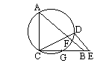

1995年全国初中数学联赛试题

证法1：如图6，连DF，则由已知，有

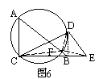

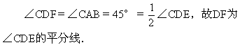

连BD、CF，由CD＝CB，知

∠FBD＝∠CBD－45°

＝∠CDB－45°＝∠FDB，

得FB＝FD，即F到B、D和距离相等，F在线段BD的垂直平分线上，从而也在等腰三角形CBD的顶角平分线上，CF是∠ECD的平分线．

由于F是△CDE上两条角平分线的交点，因而就是△CDE的内心．

证法2：同证法1，得出∠CDF＝45°＝90°－45°＝∠FDE之后，由于∠ABC=∠FDE，故有B、E、D、F四点共圆．连EF，在证得

∠FBD=∠FDB之后，立即有∠FED＝∠FBD＝∠FDB＝∠FEB，即EF是∠CED的平分线．

2. 设凸四边形ABCD的对角线AC、BD的交点为M，过点M作AD的平行线分别交AB、CD于点E、F，交BC的延长线于点O，P是以O为圆心OM为半径的圆上一点（位置如图所示），求证：∠OPF=∠OEP．

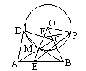

1996年全国初中数学联赛试题

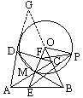证 作AD、BO的延长线相交于G，∵OE

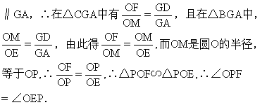

3．如图所示，已知*AB*是⊙*O*的直径，*BC*是⊙*O*的切线，*OC*平行于弦*AD*，过点*D*作*DE*⊥*AB*于点*E*，连结*AC*，与*DE*交于点*P*. 问*EP*与*PD*是否相等？证明你的结论.



2003年“*TRULY*®信利杯”全国初中数学竞赛试题

解：*DP*=*PE*. 证明如下：

因为*AB*是⊙*O*的直径，*BC*是切线，

所以*AB*⊥*BC*.

由Rt△*AEP*∽Rt△*ABC*，得 . ①

又*AD*∥*OC*，所以∠*DAE=*∠*COB*，于是Rt△*AED*∽Rt△*OBC*.

故 　②

由①，②得　*ED*=2*EP*.

所以　*DP*=*PE*.

4．如图所示，在△*ABC*中，∠*ACB*=90°.

（1）当点*D*在斜边*AB*内部时，求证：.

（2）当点*D*与点*A*重合时，第（1）小题中的等式是否存在？请说明理由.

（3）当点*D*在*BA*的延长线上时，第（1）小题中的等式是否存在？请说明理由.



2003年“*TRULY*®信利杯”全国初中数学竞赛试题

证：（1）作*DE*⊥*BC*，垂足为*E*. 由勾股定理得





所以　.

因为*DE*∥*AC*，所以　.

故　.

（2）当点*D*与点*A*重合时，第（1）小题中的等式仍然成立。此时有

*AD*=0，*CD*=*AC*，*BD*=*AB*.

所以　，

.

从而第（1）小题中的等式成立.

（3）当点*D*在*BA*的延长线上时，第（1）小题中的等式不成立.

作*DE*⊥*BC*，交*BC*的延长线于点*E*，则





而,

所以　.

5. 如图，半径不等的两圆相交于A，B两点，线段CD经过点A，且分别交两圆于C，D两点.　连结BC，BD，设P，Q，K分别是BC，BD，CD的中点，M，N分别是弧BC和弧BD的中点.　求证：

　（1）；

　（2）△KPM∽△NQK

 2005年“卡西欧杯”全国初中数学竞赛试题

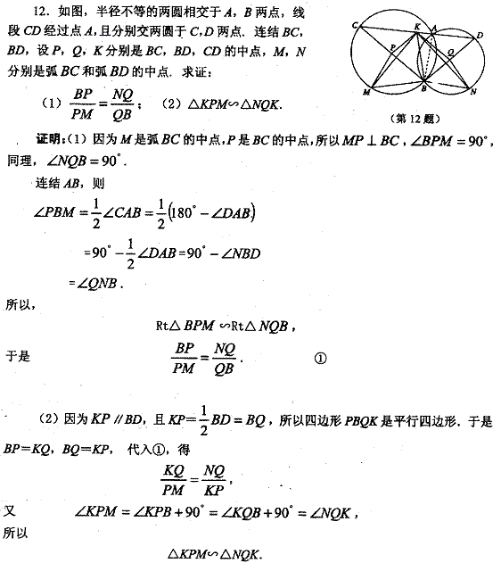

6．如图，点*P*为⊙*O*外一点，过点*P*作⊙*O*的两条切线，切点分别为*A*，*B*．过点*A*作*PB*的平行线，交⊙*O*于点*C*．连结*PC*，交⊙*O*于点*E*；连结*AE*，并延长*AE*交*PB*于点*K*．求证：*PE·AC=CE·KB*．

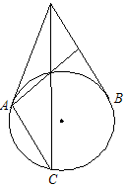

2006年全国初中数学竞赛试题

证明：因为*AC∥PB*，所以∠*KPE=*∠*ACE*．又*PA*是⊙*O*的切线，

所以∠*KAP=*∠*ACE*，故∠*KPE=*∠*KAP*，于是

△*KPE*∽△*KAP*，

所以 ， 即 ．

由切割线定理得 

所以 ．

因为*AC∥PB*，△*KPE*∽△*ACE*，于是

 故 ，

即 *PE·AC=CE·KB*．

7．已知*AB*为半圆*O*的直径，点*P*为直径*AB*上的任意一点．以点*A*为圆心，*AP*为半径作⊙*A*，⊙*A*与半圆*O*相交于点*C*；以点*B*为圆心，*BP*为半径作⊙*B*，⊙*B*与半圆*O*相交于点*D*，且线段*CD*的中点为*M*．求证：*MP*分别与⊙*A*和⊙*B*相切．

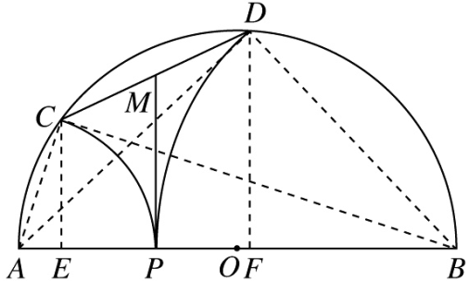

“《数学周报》杯”2007年全国初中数学竞赛

证明：如图，连接*AC*，*AD*，*BC*，*BD*，并且分别过点*C*，*D*作*AB*的垂线，垂足分别为，则*CE*∥*DF*．

因为*AB*是⊙*O*的直径，所以

．

在Rt△和Rt△中，由射影定理得

，

．

两式相减可得

，

又 ，

于是有 ，

即 ，

所以，也就是说，点*P*是线段*EF*的中点．

因此，*MP*是直角梯形的中位线，于是有，从而可得*MP*分别与⊙*A*和⊙*B*相切．

8．如图，点*E*，*F*分别在四边形*ABCD*的边*AD*，*BC*的延长线上，且满足．若，的延长线相交于点，△的外接圆与△的外接圆的另一个交点为点，连接*PA*，*PB*，*PC*，*PD*．求证：

（1）；

（2）△∽△．

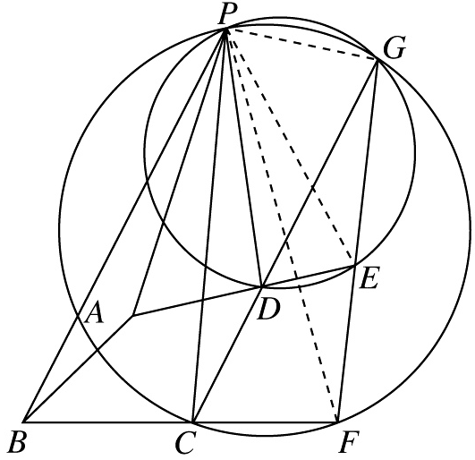

“《数学周报》杯”2007年全国初中数学竞赛

证明：（1）连接*PE*，*PF*，*PG*，因为，所以．

又因为，所以

△∽△，

于是有 ，

从而 △∽△，

所以 ．

又已知，所以，．

（2）由于，结合（1）知，△∽△，从而有

 ，

所以，因此

△∽△．

9．如图，△*ABC*为等腰三角形，*AP*是底边*BC*上的高，点*D*是线段*PC*上的一点，*BE*和*CF*分别是△*ABD*和△*ACD*的外接圆直径，连接*EF*. 求证： ．

（第12A题）

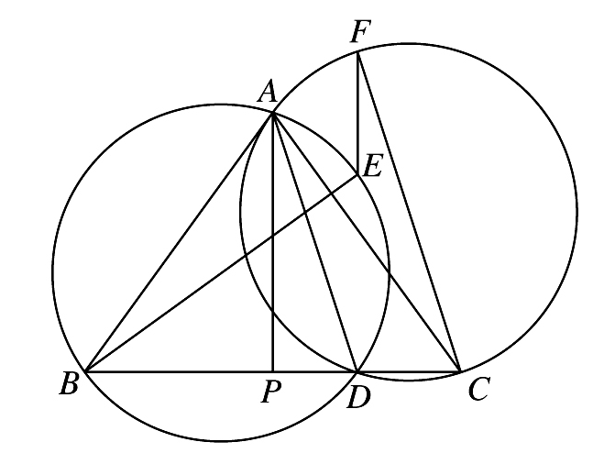

“《数学周报》杯”2010年全国初中数学竞赛试题

（第12B题）

证明：如图，连接*ED*，*FD*. 因为*BE*和*CF*都是直径

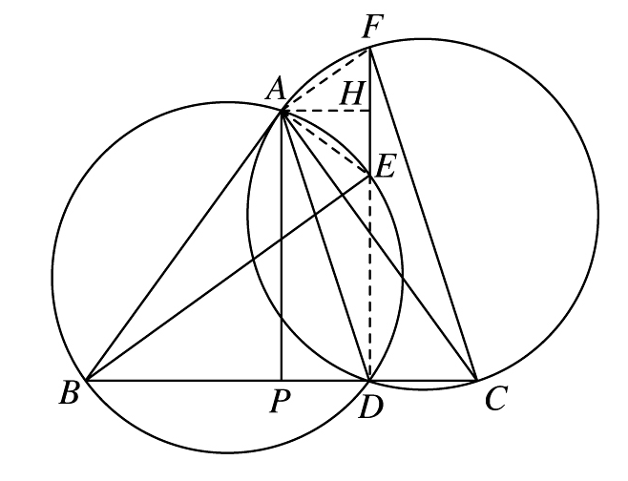

所以, *ED*⊥*BC*， *FD*⊥*BC*，

（第12B题）

因此*D*，*E*，*F*三点共线

连接*AE*，*AF*，则

，

所以，△*ABC*∽△*AEF*.

作*AH*⊥*EF*，垂足为*H*，则*AH*=*PD*. 由△*ABC*∽△*AEF*可得

，

从而 ，

所以 .